BÁO CÁO NGHIỆM THU FEATURE 2.3
Feature Engineering Pipeline
EPIC 2 — Data Science & Machine Learning Engineering
TRẠNG THÁI NGHIỆM THU
Feature 2.3 đạt PASS_WITH_WARNINGS và đủ điều kiện đóng. Toàn bộ 8/8 nhiệm vụ bắt buộc đã hoàn thành, 22/22 validation checks PASS, bộ FS23-SELECTED gồm 31 features đã được khai báo bàn giao. Báo cáo hiện tại là report-only: không load Joblib, không chạy pipeline và không xác minh runtime; bảy warning được ghi rõ nhưng không tạo blocker.

22/22 PASS  Validation checks | 8/8 PASS  Mandatory tasks | 31 FEATURES  FS23-SELECTED | MAY_BEGIN  Feature 2.4

Hạng mục | Thông tin
Dự án | HitRadar Pro
EPIC | EPIC 2
Feature | 2.3 — Feature Engineering Pipeline
Người thực hiện | Tuấn Anh
Ngày nghiệm thu | 19/07/2026
Nguồn chính | BAO_CAO_NGHIEM_THU_FEATURE_2_3(5).md
Trạng thái | PASS_WITH_WARNINGS
Quyết định | ELIGIBLE_FOR_CLOSURE
Feature tiếp theo | Feature 2.4 — MAY_BEGIN

Nguyên tắc nguồn: báo cáo nghiệm thu report-only và các JSON artifact được ưu tiên khi số liệu mâu thuẫn với Markdown kỹ thuật cũ. Những điểm chưa xác minh hoặc xung đột được giữ nguyên trong mục cảnh báo, không tự ý hợp thức hóa.

Mục lục nhanh
Mục | Nội dung
1 | Kết luận điều hành
2 | Feature 2.3 là gì, phạm vi và WBS
3 | Baseline contract và benchmark
4 | Time & Duration ablation
5 | Audio interaction và best experiment
6 | Feature selection, registry và schema bàn giao
7 | Pipeline evidence, validation và test governance
8 | Cảnh báo, xung đột nguồn và quyết định đóng
Phụ lục | Danh mục tài liệu nguồn

1. Kết luận điều hành
KẾT LUẬN CHÍNH
Feature 2.3 đã tạo và chọn bộ đặc trưng bàn giao gồm 31 features, không có blocker và được phép chuyển sang Feature 2.4. Tuy nhiên, quyết định là PASS_WITH_WARNINGS thay vì PASS tuyệt đối vì phiên nghiệm thu chỉ đọc artifact tĩnh, chưa xác minh runtime và phát hiện một số xung đột JSON–Markdown.

- Baseline contract gồm 18 features được khóa bằng hash ổn định; không chứa track_id hoặc target_popularity.
- Ablation tốt nhất theo JSON là EXP23-A10: RMSE 15.9135, giảm 0.1758 điểm hay 1.09% so với baseline RMSE 16.0893.
- A10 dùng 33 features; bộ bàn giao FS23-SELECTED chỉ có 31 features và chưa có metric validation riêng được ghi nhận.
- 22/22 validation checks PASS, nhưng coverage chưa bắt buộc T4 và A10 nên được ghi thành warning thay vì bỏ qua.
- Test status tiếp tục DEFERRED_TO_2_5; không có bằng chứng trực tiếp test labels hoặc test metrics đã được dùng.
- Feature 2.4 được MAY_BEGIN; bảy warning được carry-forward để audit và runtime verification.
Thuộc tính | Kết quả
Trạng thái tổng thể | PASS_WITH_WARNINGS
Decision | ELIGIBLE_FOR_CLOSURE
Blockers | 0
Warnings | 7
Feature 2.4 gate | MAY_BEGIN

2. Feature 2.3 là gì, phạm vi và WBS
Feature Engineering biến 18 cột baseline thành các đặc trưng có khả năng mô tả quan hệ phi tuyến, chu kỳ thời gian và hiệu ứng tương tác. Mục tiêu không phải huấn luyện mô hình cuối, mà tạo feature set có bằng chứng ablation, khóa schema và bàn giao an toàn cho Feature 2.4.
Bước | Luồng xử lý
1 | Validate và khóa 18 baseline features
2 | Thiết lập Ridge baseline trên train, đánh giá trên validation
3 | Chạy ablation cho time, duration và audio interactions
4 | Chọn feature set bằng train/validation; không sử dụng test
5 | Xuất registry, schema, contract và manifest pipeline
6 | Đóng gate có điều kiện và bàn giao Feature 2.4

Task | Nội dung | Loại | Trạng thái
2.3.1 | Validate 18 baseline features | Bắt buộc | PASS
2.3.2 | Lock baseline feature set | Bắt buộc | PASS
2.3.3 | Train baseline benchmark | Bắt buộc | PASS
2.3.4 | Time feature ablation | Bắt buộc | PASS
2.3.5 | Duration feature ablation | Bắt buộc | PASS
2.3.6 | Audio interaction ablation | Bắt buộc | PASS
2.3.8 | Feature selection & selected set | Bắt buộc | PASS
2.3.9 | Export Feature Registry | Bắt buộc | PASS
2.3.7 | Mood cluster (KMeans) | Tùy chọn | NOT_APPLICABLE
Bổ sung | Build Feature Engineering Pipeline | Kỹ thuật | DECLARED_IN_MANIFEST

CÁCH ĐẾM TASK
Báo cáo nguồn mới nhất dùng 8/8 task bắt buộc, 1 task optional KMeans = NOT_APPLICABLE và 1 công việc kỹ thuật bổ sung để build pipeline. Cách đếm này được ưu tiên thay cho cách ghi 9/9 hoặc “Tasks Passed=10, N/A=1” trong Markdown cũ.

3. Baseline contract và benchmark
3.1. Baseline feature set đã khóa
Nhóm semantic | Số lượng | Danh sách
Continuous | 11 | duration_min, release_year, danceability, energy, loudness, speechiness, acousticness, instrumentalness, liveness, valence, tempo
Categorical | 5 | release_month, decade, release_precision, key, time_signature
Binary | 2 | explicit, mode
Tổng | 18 | Không chứa track_id và target_popularity

Thuộc tính lock | Giá trị
Feature Set ID | FS23-BASELINE
Source split version | temporal-split-v1
Lock status | LOCKED
SHA-256 | 823ced641e09acf862ea3d186a92e35a6a1456aa4f4285f3aefa22e5f7b69e6c

3.2. Benchmark ưu tiên số liệu JSON
Metric | Train | Validation | Ghi chú
Rows | 415,524 | 85,272 | Train 1900–2004; Validation 2005–2013
RMSE | 12.1751 | 16.0893 | Baseline reference
MAE | 9.3539 | 12.2801 | Nguồn baseline_metrics.json
R² | 0.4041 | -0.0066 | Ưu tiên JSON; xung đột Markdown 0.3004

R² validation âm nhẹ cho thấy baseline tuyến tính chưa giải thích tốt sự thay đổi theo thời gian. Đây là lý do cần ablation và feature engineering; không nên diễn giải Markdown cũ “R²=0.3004” như kết quả đã được xác minh cuối cùng.
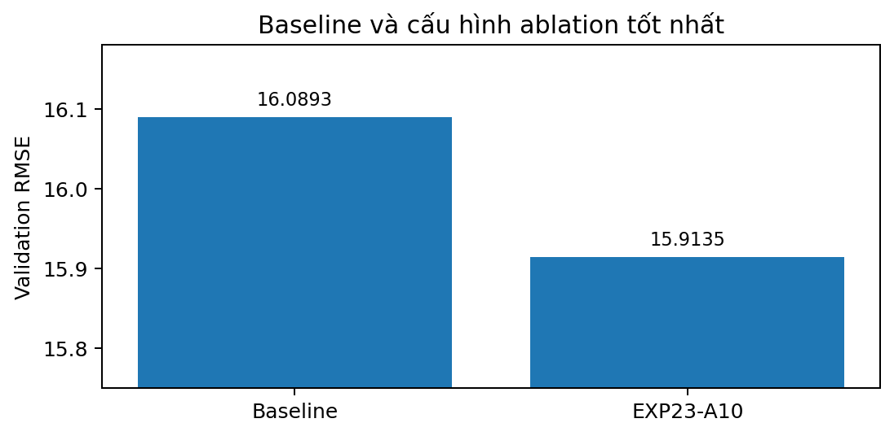
Hình 1. RMSE baseline và EXP23-A10 theo nguồn nghiệm thu ưu tiên.

4. Time và Duration ablation
4.1. Time ablation — T0 đến T4
Ba engineered features thời gian gồm release_month_sin, release_month_cos và year_in_decade. Bảng dưới dùng kết quả JSON được báo cáo trong phiên nghiệm thu report-only.
Experiment | Số feature | Validation RMSE | Validation R² | Nhận xét
T0 | 18 | 16.0893 | -0.0066 | Baseline
T1 | 20 | 16.0893 | -0.0066 | Không cải thiện RMSE
T2 | 19 | 16.0516 | -0.0019 | Cải thiện
T3 | 21 | 16.0516 | -0.0019 | Đồng hạng T2
T4 | 15 | 16.0754 | -0.0049 | Có cải thiện nhẹ

KẾT LUẬN TIME
Theo JSON, T2 và T3 cùng đạt RMSE 16.0516. Markdown kỹ thuật cũ ghi T3=16.0772; khác biệt này được ghi vào warning W23-09 và không bị che giấu.

4.2. Duration ablation — D0 đến D4
Duration engineering kiểm tra log, bình phương, bucket và các cấu hình kết hợp. Threshold được khai báo fit từ train để tránh leakage.
Experiment | Số feature | Validation RMSE | Validation R² | Nhận xét
D0 | 18 | 16.0893 | -0.0066 | Baseline
D1 | 19 | 16.0454 | -0.0011 | duration_log
D2 | 19 | 16.0740 | -0.0047 | duration_squared
D3 | 19 | 16.0316 | 0.0006 | Cấu hình phi tuyến
D4 | 22 | 16.0296 | 0.0008 | Tốt nhất nhóm duration

KẾT LUẬN DURATION
D4 đạt RMSE 16.0296, tốt nhất nhóm duration theo JSON. Dù registry cuối chỉ giữ duration_log và duration_squared, duration_bucket và long_track_flag được ghi là rejected.

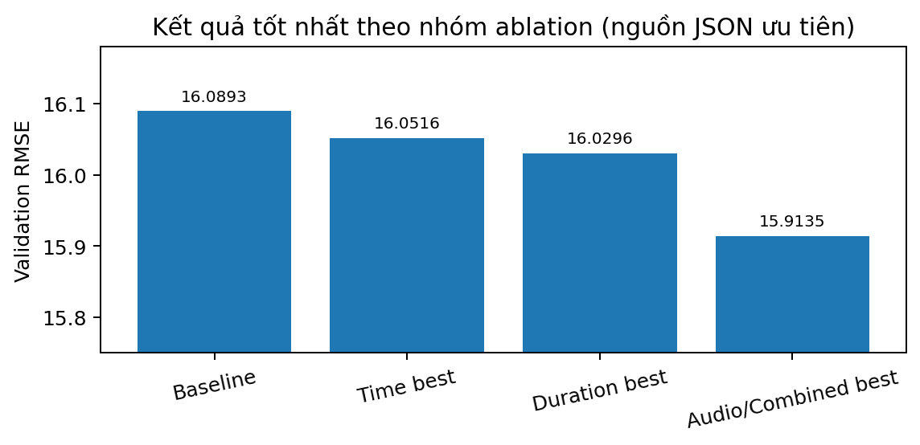
Hình 2. RMSE tốt nhất theo nhóm ablation, ưu tiên số liệu JSON.

5. Audio interaction và best experiment
Tám interaction features được tạo bằng tích an toàn giữa các đặc trưng âm thanh. Mục đích là mô tả quan hệ phối hợp mà từng biến đơn lẻ không thể hiện đầy đủ.
Feature | Công thức | Ý nghĩa
energy_danceability | energy × danceability | Năng lượng của bản nhạc có tính nhảy
energy_valence | energy × valence | Năng lượng tích cực
danceability_valence | danceability × valence | Tâm trạng tích cực và dễ nhảy
acousticness_instrumentalness | acousticness × instrumentalness | Tính acoustic–instrumental
energy_liveness | energy × liveness | Cảm giác biểu diễn trực tiếp
speechiness_explicit | speechiness × explicit | Nội dung lời nói/explicit
tempo_danceability | tempo × danceability | Nhịp độ kết hợp độ dễ nhảy
loudness_energy | loudness × energy | Tương tác độ lớn–năng lượng

Experiment | Số feature | Validation RMSE | Validation R²
A0 | 18 | 16.0893 | -0.0066
A1 | 19 | 16.0767 | -0.0050
A2 | 19 | 16.0806 | -0.0055
A3 | 19 | 16.0734 | -0.0046
A4 | 19 | 16.0230 | 0.0017
A5 | 19 | 16.0879 | -0.0064
A6 | 19 | 16.1096 | -0.0092
A7 | 19 | 16.0895 | -0.0066
A8 | 19 | 16.0416 | -0.0006
A9 | 26 | 16.0152 | 0.0026
A10 | 33 | 15.9135 | 0.0153

BEST EXPERIMENT: EXP23-A10
A10 sử dụng 33 features và đạt RMSE 15.9135, giảm 0.1758 điểm tương đương 1.09% so với baseline. R² tăng tuyệt đối +0.0219, từ -0.0066 lên 0.0153. Không tính tỷ lệ R² tương đối vì baseline R² âm nên diễn giải phần trăm không ổn định.

6. Feature selection, registry và schema bàn giao
Feature selection dùng train/validation; test không tham gia. Registry ghi nhận 33 candidate features trong phạm vi chính, chọn 31 và loại 2 duration candidates. Mood cluster là optional và NOT_APPLICABLE.
Nhóm | Candidate | Selected | Rejected / Optional
Baseline | 18 | 18 | 0
Time | 3 | 3 | 0
Duration | 4 | 2 | duration_bucket; long_track_flag
Audio interaction | 8 | 8 | 0
Tổng chính | 33 | 31 | 2
Mood cluster | 1 optional | 0 | NOT_APPLICABLE

Nhóm selected | Features
Time | release_month_sin; release_month_cos; year_in_decade
Duration | duration_log; duration_squared
Audio interaction | energy_danceability; energy_valence; danceability_valence; acousticness_instrumentalness; energy_liveness; speechiness_explicit; tempo_danceability; loudness_energy

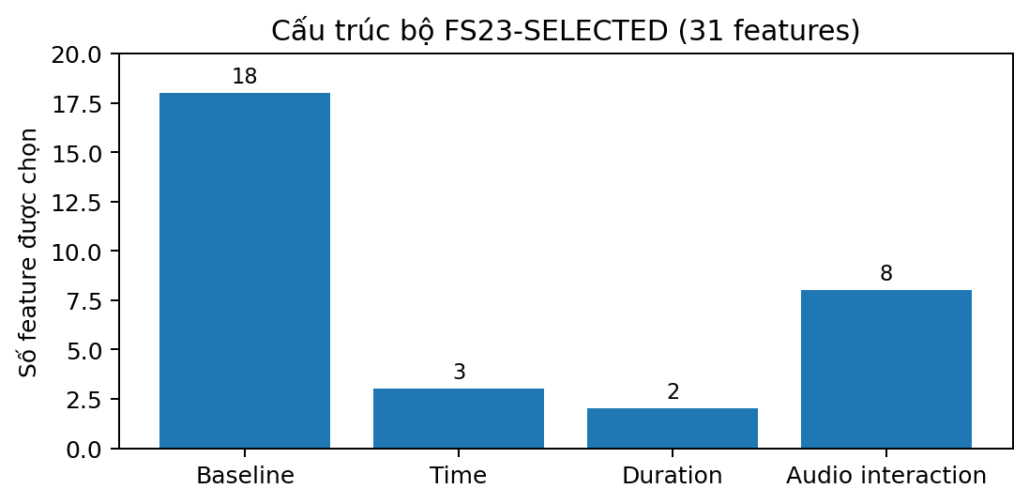
Hình 3. Thành phần bộ 31 features được khai báo bàn giao.
Nguồn schema | Feature count | Feature Set ID | Trạng thái
selected_feature_set | 31 | FS23-SELECTED | KHỚP
train_engineered_schema | 31 | N/A | KHỚP
validation_engineered_schema | 31 | N/A | KHỚP
feature_2_4_input_contract | 31 | FS23-SELECTED | DECLARED_SCHEMA_CONSISTENT

GIỚI HẠN PERFORMANCE
RMSE 15.9135 là kết quả của A10 với 33 features. Bộ FS23-SELECTED gồm 31 features chưa có validation RMSE/R² riêng được ghi trong artifact nghiệm thu; vì vậy không được gán trực tiếp metric A10 cho selected set.

7. Pipeline evidence, validation và test governance
7.1. Pipeline và handoff
Nội dung | Kết quả / Evidence
Pipeline artifact | DECLARED_IN_MANIFEST
Repository-relative path | 7.ML/7.6.feature_engineering/feature_engineering_pipeline.joblib
Manifest SHA-256 | NOT_RECORDED
Runtime load | NOT_VERIFIED
Runtime transform | NOT_VERIFIED
Joblib roundtrip | NOT_VERIFIED
Feature 2.4 contract | 31 features — FS23-SELECTED

Manifest còn lưu absolute Windows path E:\Dự án 1 hitrada\hitradar\..., nên báo cáo sử dụng repository-relative path để phục vụ bàn giao và portability.
7.2. Validation coverage
Nhóm check | Số lượng | Kết quả | Lưu ý
Baseline | 5 | 5 PASS | Count, no ID/target, lock, hash
Data quality | 5 | 5 PASS | Schema, NaN/Inf, duplicate names, no target-derived
Ablation | 4 | 4 PASS | Coverage gap: time check bỏ T4; audio check bỏ A10
Safety | 3 | 3 PASS | No test access; train-only selection
Artifacts | 5 | 5 PASS | Registry, pipeline declaration, feature order, contract, selected set
Tổng | 22 | 22 PASS | PASS_WITH_WARNINGS ở cấp nghiệm thu

7.3. Test governance
Quy tắc | Trạng thái nghiệm thu
Test feature access | DEFERRED_TO_2_5
Test labels | Không có bằng chứng trực tiếp đã sử dụng
Test metrics | Không có bằng chứng trực tiếp đã tính
Test-based selection | Không có bằng chứng đã sử dụng
Final test evaluation owner | Feature 2.5
Report-only session accessed test | No

RANH GIỚI XÁC MINH
Báo cáo chỉ xác nhận evidence tĩnh. Câu “không có bằng chứng đã dùng test” không đồng nghĩa với runtime đã được kiểm tra độc lập. Đây là lý do giữ warning W23-02 thay vì tuyên bố tuyệt đối.

8. Cảnh báo, xung đột nguồn và quyết định đóng
8.1. Danh sách 7 warnings
ID | Tên warning | Mô tả
W23-01 | BASELINE_VALIDATION_SCOPE_UNCLEAR | release_year max=2023 lệch temporal scope; missing=0 chưa rõ raw hay post-imputation.
W23-02 | PIPELINE_RUNTIME_NOT_VERIFIED | Không load/transform pipeline trong phiên report-only.
W23-03 | PYTEST_JUNIT_NOT_VERIFIED | JUnit/pytest không được đọc hoặc chạy trong phiên nghiệm thu.
W23-08 | VALIDATION_COVERAGE_GAP | TIME-FEATURES-VALID bỏ T4; AUDIO-FEATURES-VALID bỏ A10.
W23-09 | JSON_MARKDOWN_METRIC_CONFLICT | Một số số liệu Markdown cũ khác JSON; ưu tiên JSON artifact.
W23-10 | SELECTED_SET_PERFORMANCE_NOT_VERIFIED | FS23-SELECTED 31 features không có metric trực tiếp; A10 dùng 33 features.
W23-11 | ABSOLUTE_PIPELINE_PATH | Manifest lưu absolute path; cần dùng repository-relative path khi bàn giao.

8.2. JSON–Markdown conflicts
Metric / Experiment | JSON ưu tiên | Markdown cũ | Kết luận
Baseline validation R² | -0.0066 | 0.3004 | CONFLICT — dùng baseline_metrics.json
EXP23-T3 RMSE | 16.0516 | 16.0772 | CONFLICT — dùng time_feature_ablation_results.json
A10 validation R² | 0.0153 | 0.3206 | Không đồng nhất hệ số; không trộn hai nguồn
Feature-set ID | FS23-SELECTED | FS23-ENGINEERED | Dùng ID trong report nghiệm thu mới nhất

8.3. Definition of Done và quyết định
Gate | Trạng thái
8/8 nhiệm vụ bắt buộc hoàn thành | PASS
Baseline 18 features locked | PASS
Ablation time/duration/audio hoàn thành | PASS_WITH_COVERAGE_WARNING
Selected schema 31 features khớp contract | PASS
Không có blocker | PASS
Runtime pipeline verified | NOT_VERIFIED — non-blocking warning
Feature 2.3 decision | ELIGIBLE_FOR_CLOSURE
Feature 2.4 gate | MAY_BEGIN

QUYẾT ĐỊNH CUỐI CÙNG
Feature 2.3 được ELIGIBLE_FOR_CLOSURE với trạng thái PASS_WITH_WARNINGS. Không có blocker. Feature 2.4 MAY_BEGIN bằng bộ FS23-SELECTED gồm 31 features; các warning về runtime, coverage và xung đột nguồn phải được giữ trong hồ sơ audit.

Phụ lục A — Danh mục tài liệu nguồn
STT | Tài liệu | Vai trò
1 | BAO_CAO_NGHIEM_THU_FEATURE_2_3(5).md | Nguồn nghiệm thu report-only và quy tắc ưu tiên JSON
2 | AUDIO_INTERACTION_REPORT(2).md | Mô tả 8 audio interaction features và Markdown metrics cũ
3 | BASELINE_BENCHMARK_REPORT(2).md | Cấu hình Ridge baseline và số liệu Markdown cũ
4 | BASELINE_FEATURE_LOCK_REPORT(2).md | Baseline lock, feature order và SHA-256
5 | BASELINE_FEATURE_VALIDATION_REPORT(2).md | Semantic roles và cảnh báo scope release_year
6 | CLOSURE_GATE_REPORT_FEATURE_2_3(2).md | Closure gate kỹ thuật cũ
7 | DURATION_FEATURE_REPORT(2).md | Công thức và diễn giải duration features
8 | FEATURE_2_3_COMPLETION_REPORT(2).md | Danh mục task và artifacts cũ
9 | FEATURE_2_3_VALIDATION_REPORT(2).md | 22 validation checks và coverage gap
10 | FEATURE_REGISTRY_REPORT(2).md | Feature registry và candidate definitions
11 | FEATURE_SELECTION_REPORT(2).md | Selection rationale và selected groups
12 | TIME_FEATURE_ABLATION_REPORT(2).md | Công thức time features và Markdown metrics cũ

Phụ lục B — Carry-forward cho Feature 2.4
- Dùng đúng feature_2_4_input_contract.json và Feature Set ID FS23-SELECTED.
- Không gán metric A10 33-features cho selected set 31-features nếu chưa chạy đánh giá riêng.
- Thực hiện runtime load/transform/roundtrip của feature_engineering_pipeline.joblib trong môi trường sạch.
- Chuẩn hóa manifest về repository-relative path và ghi hash artifact.
- Mở rộng validation coverage để bắt buộc T4 và A10, đồng thời lưu JUnit evidence.
- Giữ test set khóa; Feature 2.4 không được dùng test metrics để chọn mô hình.
KẾT THÚC BÁO CÁO
Báo cáo này pha trộn sườn giao diện chuẩn của Feature 2.1–2.2 với cách nghiệm thu ưu tiên evidence, ghi rõ giới hạn xác minh và không che giấu xung đột nguồn. Người thực hiện: Tuấn Anh.

